Assessoradu de s'istrutzione pùblica, benes culturales, informatzione, ispetàculu e isport

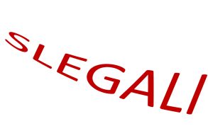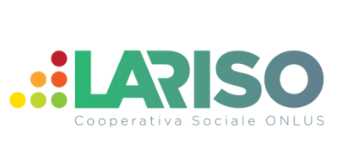

Assessorato della pubblica istruzione, beni culturali, informazione, spettacolo e sport

Avviso Pubblico

SLegali – Studenti a scuola di legalità

Progetto

14-21 G.R.A.L.

Dal dire al fare… **G**iovani **R**esilienti per **A**gire la **L**egalità

**Modulo di Iscrizione**

Segreteria Organizzativa

Cooperativa Lariso

**segreteria@lariso.it**

**Il Sottoscritto __________________________________________________**

**Nato a ______________________________** il **_____________________**

**CF ___________________________________**

**Residente a ______________________________ in via ________________________________**

**N° di telefono _________________________________**

**e-mail_________________________________________________________________________**

**Chiede di essere iscritto al laboratorio di**

**□ Fumetto**

**□ Incisione e regia digitale**

**□ Musica**

**□ Video-maker**

Autorizza Lariso Soc.Coop.Soc. Onlus al trattamento dei dati personali per finalità legate a:

1. Inserimento negli archivi della Cooperativa e/o segnalazione a terzi per finalità legate all’inserimento lavorativo; consento □ SI □ NO
2. Segnalazione di corsi di formazione/aggiornamento/seminari/altre iniziative di promozione delle attività svolte dalla Cooperativa consento □ SI □ NO

Luogo e data Firma (se minorenne firma di un genitore)

________________________ ________________________________________